Projeto de Segurança de SGBD

Projeto: ProjectFree
Alunos: Bruno Roberto Búrigo, Maikon, Roberto, Fabrício, Rafael Ebara

1. Visão geral do projeto
O projeto tem a finalidade de desenvolver um sistema web para gerenciamento de projetos de software. Nesse sistema um usuário cadastrado poderá criar um projeto determinando características como nome, orçamento, data de inicio e data limite; essa criação o fará ser caracterizado como gerente do projeto.
Sendo o gerente de determinado projeto o usuário poderá convidar outros usuários para este, tornando-os membros do projeto. O gerente poderá criar atividades e atribuí-las para membros, essas atividades irão possuir um prazo de inicio e um limite de término moldando assim o cronograma do projeto. Após um atividade estar completa algum dos membros aos quais ela foi atribuída poderá marcá-la como concluída, ficando isso exposto no cronograma do projeto, o qual apenas o gerente terá acesso.

2. Política adotada
Neste projeto será adotada uma política de “roles por operações” na qual cada role criado será responsável por uma operação especifica, a qual pode ser INSERT, SELECT, UPDATE ou DELETE, gerando assim um total de quatro roles os quais serão nomeado insert, select, update e delete. Afora esses haverá o role admin o qual possuirá permissão de SUPERUSER, sendo assim este o responsável pela criação das tabelas e quaiser operações não possíveis aos outros roles. Vale notar também que será utilizado apenas o schema public.
A princípio seria utilizada uma política de restrição por esquemas, contudo após uma análise essa política mostrou-se falha em vista da limitação do PostgreSQL em não prover uma restrição por registros, tornando assim o modelo baseado em operações (inserir, deletar, etc) mais atrativo por ser aparentemente uma solução genérica mais eficaz. Pode-se observar que uma mescla dos dois modelos, o proposto e o descartado, seria provavelmente o ideal, contudo devido a complexidade envolvida tal modelo ficará como possível implementação futura.

3. Grupos e usuários
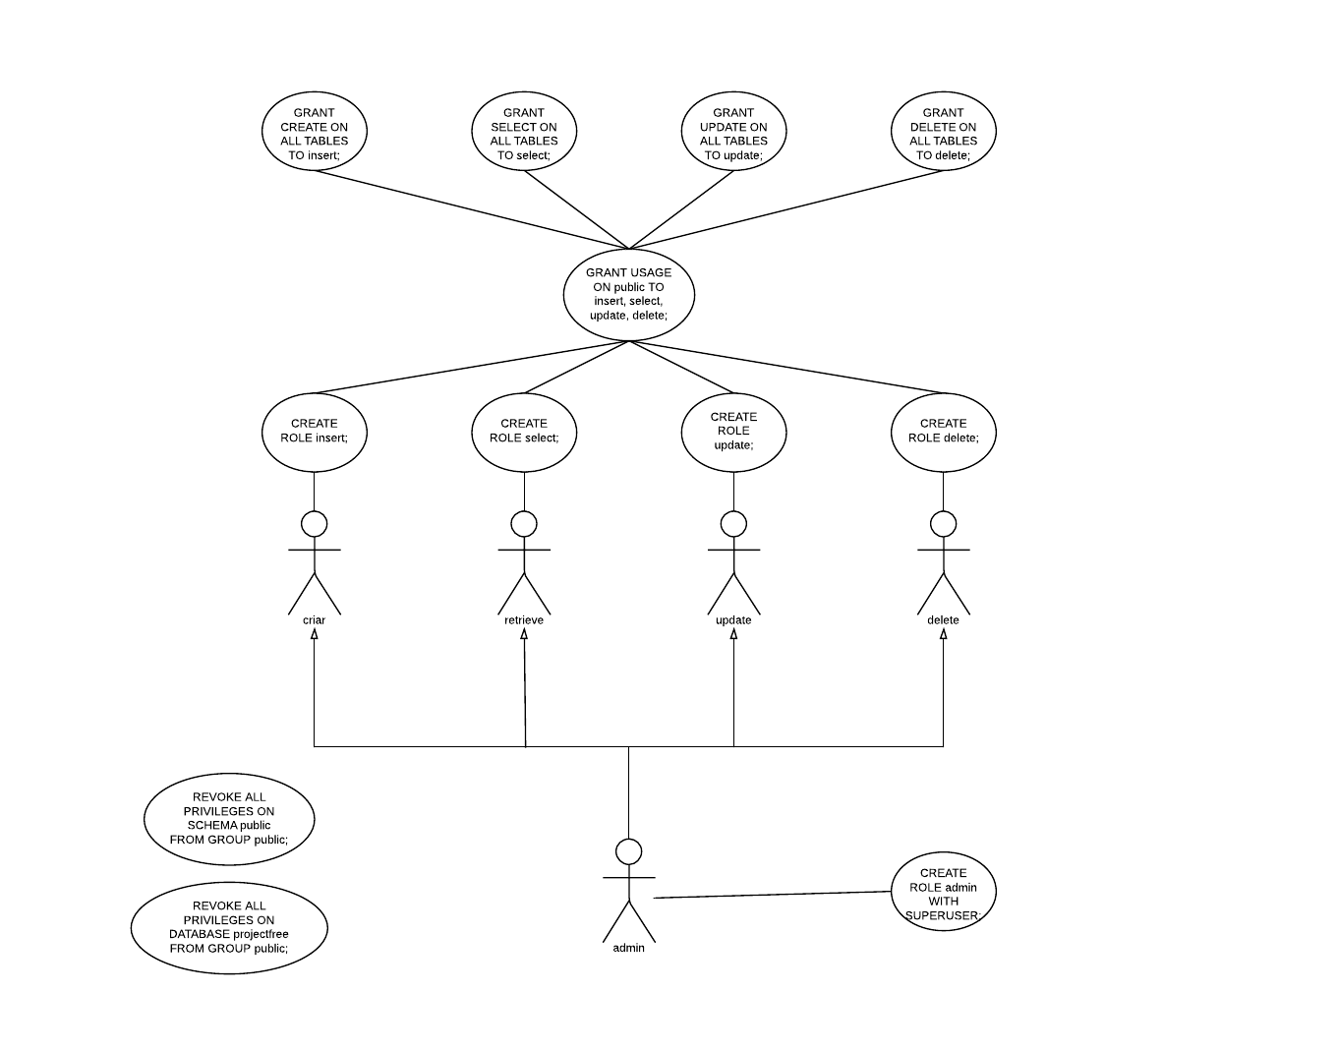
insert: reponsável pela inserção de dados em quaisquer tabelas.
select: responsável pela seleção/recuperação de dados em quaisquer tabelas.
update: responsável pela atualização de dados em quaisquer tabelas.
delete: responsável pela exclusão de registros em quaisquer tabelas.
admin: responsável pela criação/exclusão de tabelas e quaisquer outras operação não possíveis aos roles anteriores;

4. Permissões

Todas
Nome do dono | Dono | Se for necessário explicar algo utilizar este espaço
Outro-usuário/grupo | Permissões | Se for necessário explicar algo utilizar este espaço
Lista de outro-usuário/grupo | - | Estes usuários não possuem permissão de acesso
Código de criação das permissões

